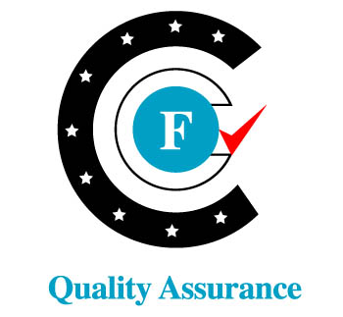 | 監督續評前作業指引 | 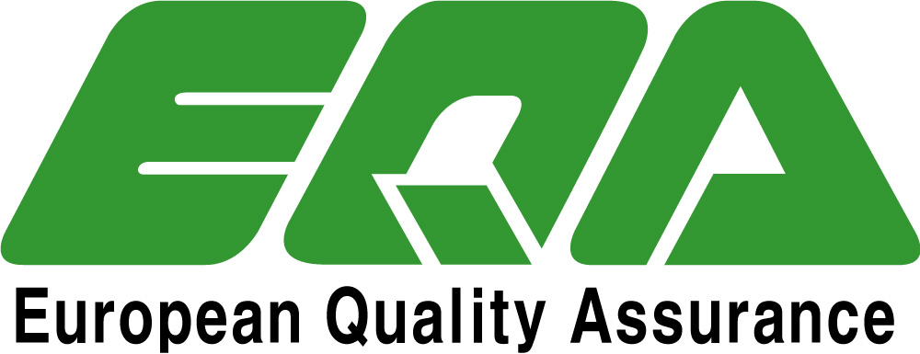
「富士達」驗証機構為提供更佳的驗証服務，特別為企業界編制驗証前作業指引以利 貴公司自我評鑑。
貴公司若須進一步瞭解，可電洽本公司，「富士達」將秉持最專業的服務，為 貴公司解答下列的指引。
公司續評前自我評鑑作業指引: Remark |  | Note.
 | - 前次評審不合格報告的矯正措施已有效執行
 | - 前次管審會議的追蹤審查已執行完畢
 | - 各部門品質目標的達成率及檢討改善重點
 | - 新進/在職員工已依QMS計劃訓練並評估完成
 | - 年度管理審查及內部稽核已依程序要求執行
 | - 文件記錄已在各單位全面使用並保管
 | - 顧客回饋信息已有效處理
 | - 顧客滿意度監控已有效反應公司改善方向
 | - 不合格作業已充份分析原因並處理
 | - 任何專案計劃的執行及結果已檢討
 | - 產品特性及客戶要求已符合一致性
 | - 資料分析的結果已有利於QMS改善績效的提升
 | - 公司年度QMS持續改善的已有佐証資料
 | - QMS不符合事項已提出矯正措施並分析原因
 | - QMS預防措施的佐証資料已建立

